音読教育における英文内容に沿ったコード進行をともなった英文歌生成手法

2121124　　御木　流星

（指導教員：鷹野　孝典教授）

# はじめに

音読学習の実践において，学習する内容の英文にメロディを付与することで，学習者の動機づけが期待できる1)．しかし，生成AIが作成した楽曲は，歌詞の内容や雰囲気に沿ったメロディやコード進行であるとは限らない．また，英語教師が英語教育のために既存の楽曲の歌詞を英語学習用の文法や英文に変更しても，既存の楽曲のメロディでは音読しやすいとは限らない．本研究では，コード進行による伴奏を付与した英文歌を生成する手法を提案する．

# 提案手法

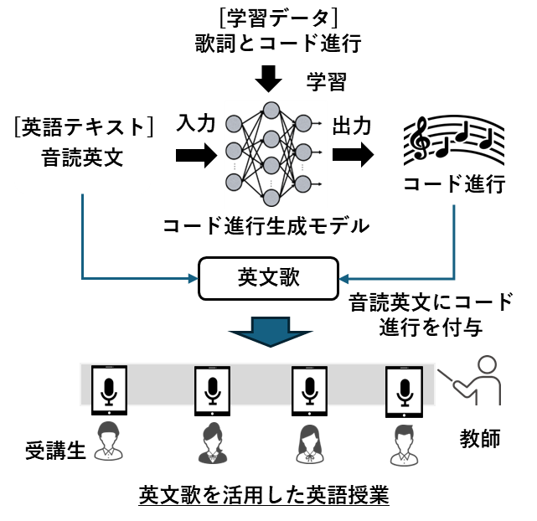

図 1 提案手法の概要図

音読練習英文を入力として，英文の雰囲気に合ったコード進行を出力するニューラルネットワークモデルを構築する(図1)．学習データには既存の楽曲を用いる．*i*番目の歌詞とコード進行をlyrics *i* = { *w*1, *w*2, …, *wm* }，chord *i* = { *c*1, *c*2, …, *cn* }とする．コード進行は開始と終了の位置に[start]と[end]をつける．Transformerを適用する場合，*wm*と*cn*は位置エンコーディングベクトル*px*と埋め込み行列*Eemb*によりベクトルに変換される．歌詞の埋め込み行列*Elemb*は単語数×ベクトル次元数，コード進行の埋め込み行列*Ecemb*はコード数×ベクトル次元数となる．

# 実験

Webサイトから収集した269曲の楽曲データのコード進行とそれに対応する歌詞を使用し2)， Transformerを用いてコード生成モデルを構築した．埋め込み行列は，単数数を最大15,000個，コード数を149個，ベクトル次元数を256次元とした．

**[生成したコード進行の評価]** 30個の英文を対象に，コード生成モデルが生成したコード進行が，英文の内容や雰囲気に沿っているかを確認した．3名が評価し，雰囲気に合っている(1点)，およそ合っている(0.5点)，合っていない(0点)の3点満点で採点した．9個の英文でコード進行が3点と評価され，21個で2点以上，平均点数は2.1点となり，英文にあったコード進行が生成されたと判断できる．

**[音読授業での評価]** 3つの英語授業クラスで，コード進行を伴奏として音読学習し，音読後に英文の空欄を完成させる形式の確認テストを行った．確認テストの平均点は、クラス1～3で16.30(37名)，10.40(19名)，18.16(19名)であった．質問「生成AIが作成した曲の雰囲気は，英文のイメージとあっていましたか。」への回答結果(図2)より，コード進行が英文の雰囲気に合っていたとする学生(①②③)は67%であった．平均点が高かったクラス1と3では，①②の割合も高く，英文にコード進行が付与された音読に意欲的に取り組めた可能性がある．

**図 2 アンケート項目の質問の結果**

# まとめ

実験結果より，生成したコード進行が英文の雰囲気にある程度合っていることが確認できた．今後の展望として，音読学習においてより効果的な英文歌を生成するために，コード進行のコード音の長さ，リエゾンを意識して区切った英文，リズムを学習データに加えることで，より音読に適したコード進行を生成することを試みていく．

文献

1. 鷹野孝典，河野智子：楽曲生成AIの活用による英文歌を取り入れた英語授業デザイン，教育システム情報学会2023年度第5回研究会予稿集，p.24-30 (2024.01)．
2. Ultimate Guitar，<https://www.ultimate-guitar.com/>，(2024/12/20)．